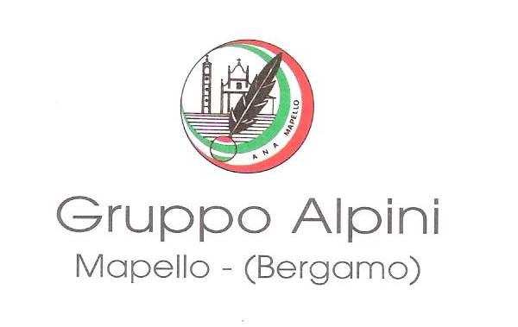
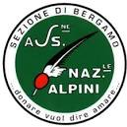

“TRICOLORE NELLE SCUOLE”
lunedì 16 marzo 2026

in collaborazione con l’Istituto Comprensivo, l’Amministrazione Comunale, l’A.N.A. sezione di Bergamo, l’A.N.A. gruppi di Ambivere e di Prezzate, l’Ass. Artiglieri d’Italia sez. di Mapello.

In occasione della “Giornata dell'Unità Nazionale, della Costituzione, dell'Inno e della Bandiera”, si organizzano presso le nuove scuole secondarie di Mapello in piazza Sasbach (Parco dell’Amicizia) le celebrazioni con il seguente

PROGRAMMA

Ore 09,45 Ritrovo presso il cortile delle nuove scuole secondarie.
Ore 10.00 Alzabandiera, inno ed onore alla Bandiera, discorso del sindaco.
Ore 10,05 Lettura dei pensieri dei ragazzi/e delle scuole primarie e della scuola secondaria.
Ore 10,40 Conferenza nell’Aula Magna delle scuole con i ragazzi/e delle classi 3^ secondaria presieduta dal relatore dell’A.N.A. sez. di Bergamo dr. Gaspare Beretta sulle origini del Tricolore, dell’Inno Nazionale, dei monumenti e della storia degli alpini con l’ausilio di un filmato e successivo dibattito.
Ore 11,45 Termine manifestazione.

Si invitano tutti gli alpini presenti ad indossare il cappello alpino e le associazioni partecipanti di presenziare con i loro labari e/o gagliardetti.

Il Capogruppo
dr. Fabrizio Locatelli

Mapello, lì 03 febbraio 2026

